项目名称：重庆普利特新材料有限公司定期检测
项目编号：CQAK2024-03-08-0027
用人单位 | 名称：重庆普利特新材料有限公司
用人单位 | 地址：重庆市铜梁区蒲吕工业园区龙云路18号
用人单位 | 联系人：张老师
现场调查 | 技术人员名单：唐龙 胡邻以
现场调查 | 时间：2024.7.23
现场调查 | 用人单位陪同人：张老师
现场采样和检测 | 技术人员名单：唐龙 胡邻以 但冰洋 陈晓月
现场采样和检测 | 时间：2024.7.31
现场采样和检测 | 用人单位陪同人：张老师
现场标志物照片 | 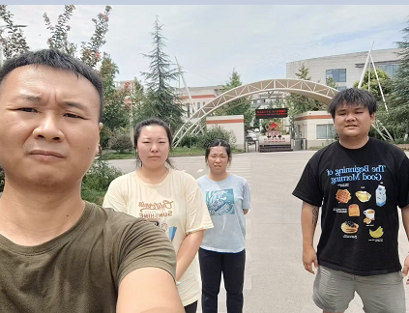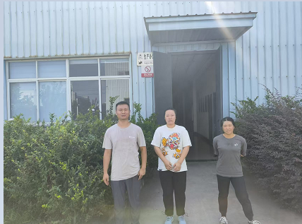
现场调查照片
现场采样和检测照片

